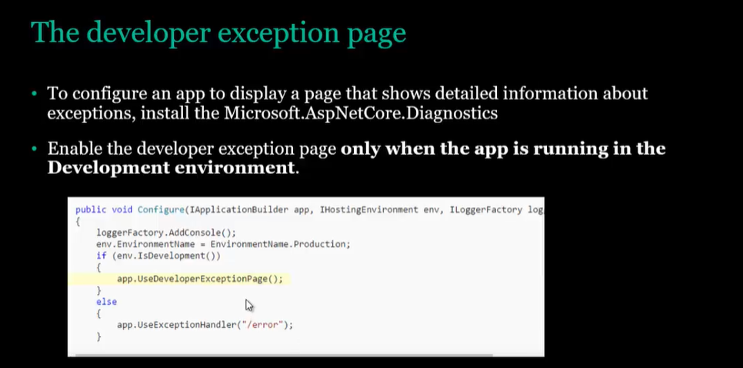

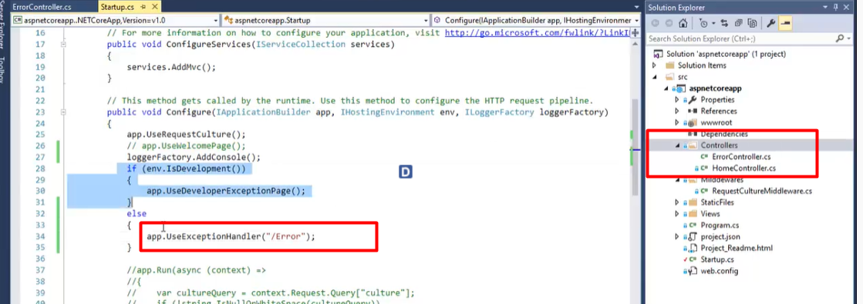

Error đây là 1 controller

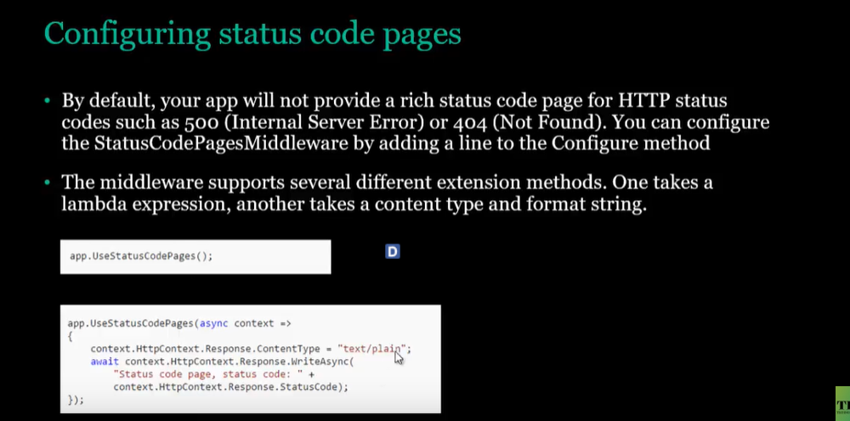

Sử dụng cái này để đưa ra trang hiển thị status của http request

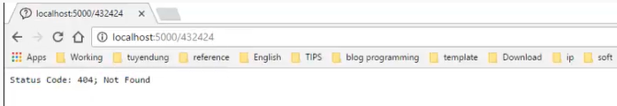

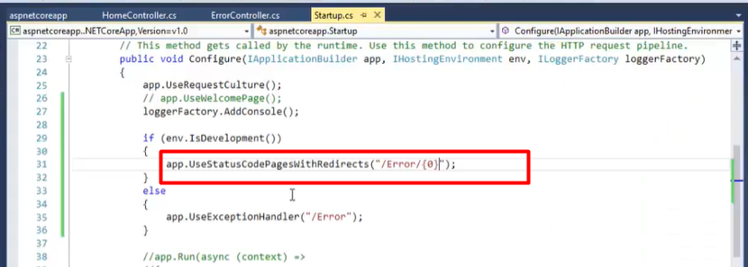

khi bị lỗi Chuyển hướng sang controler error với biến lỗi